

STELLARE NOVELLO
Il primo olio che produciamo, fresco, brioso e vivace come la nostra gente.  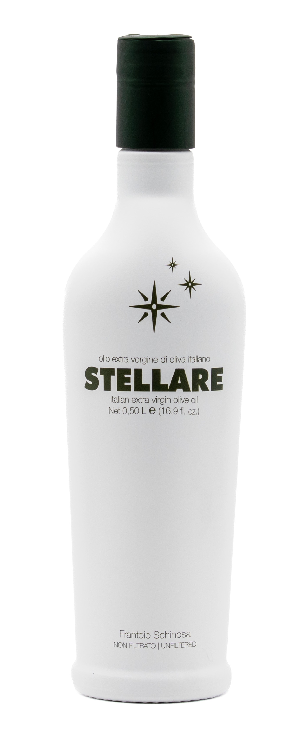   | BOTTIGLIA  Design essenziale e contemporaneo, caratterizzato da superfici pulite e dettagli grafici minimali.  Il vetro opaco protegge la freschezza dell’olio. Una bottiglia esclusiva, con tappo anti-rabbocco e con colorazione Bianco Matt, serigrafata con scritte in verde come il nostro olio appena franto.  IDENTITÀ  Zona di origine: Puglia  Cultivar: Olive selezionate e raccolta anticipata  Periodo di raccolta: Inizio campagna olearia  Metodo di raccolta: Meccanica  Estrazione: A freddo, ciclo continuo  Filtrazione: Non filtrato / leggermente velato  PROFILO SENSORIALE  Colore: giallo brillante, naturalmente velato, espressione della sua freschezza.  Profumo: Fruttato esplosivo, con sentori di oliva appena franta, erba tagliata, foglia verde e leggere note vegetali.  Gusto: Ingresso morbido e avvolgente, mandorla sfaccettata ed armonica, gentile ma potente, segue un amaro elegante e un piccante vivace e persistente ma mai invadente.  Un olio dinamico, diretto, di grande personalità  ANALISI CHIMICA  Acidità: ≤ 0,21  Perossidi: 6,9 K232 1,71 Panel Test: Assenza di difetti – Fruttato intenso  ABBINAMENTI  Ideale a crudo per esaltare piatti autunnali semplici ed autentici: bruschette, verdure grigliate, zuppe e legumi, carni bianche, piatti della tradizione autunnale a partite dall’antipasto fino al dessert.  FORMATI DISPONIBILI  250 ml – 500 ml  CONSERVAZIONE  Conservare al riparo da luce e fonti di calore. Temp. ideale: 12–18 °C.  Il prodotto, essendo novello, è da consumarsi preferibilmente nei primi mesi successivi alla produzione per apprezzarne al massimo le caratteristiche.  Non contiene allergeni né OGM.


STELLARE NOVELLO

DATI LOGISTICI

 |  | 250 ml | 500 ml
Cod. |  | CO250 | CO500
Peso |  | 498 g | 928 g
Dim. (cm) |  | 7×7×16H | 7×7×28H
Pz/ctn |  | 20 | 12
Kg/ctn |  | 10,5 | 11,5
Dim. ctn (cm) |  | 26,5×28,5×34,5 | 17×29×25,5

Pallet 120×80
 |  | 250 | 500
Ctn/piano |  | 8 | 10
Bt/piano |  | 160 | 120

Pallet 120×100
 |  | 250 | 500
Ctn/piano |  | 9 | 15

